**Task 1**

a) добавьте в таблицу dbo.Person поле FullName типа nvarchar размерностью 100 символов; 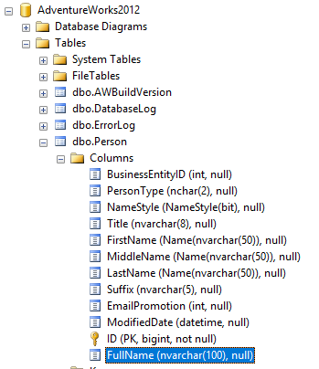

b) объявите табличную переменную с такой же структурой как dbo.Person и заполните ее данными из dbo.Person. Поле Title заполните на основании данных из поля Gender таблицы HumanResources.Employee, если gender=M тогда Title=’Mr.’, если gender=F тогда Title=’Ms.’; 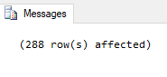 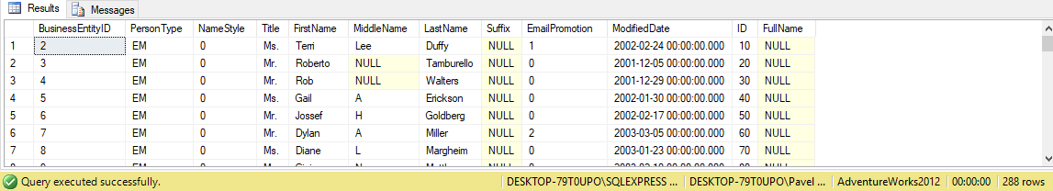

c) обновите поле FullName в dbo.Person данными из табличной переменной, объединив информацию из полей Title, FirstName, LastName (например ‘Mr. Jossef Goldberg’);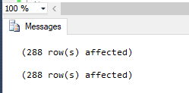

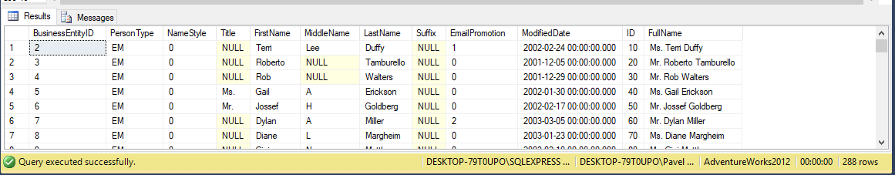

d) удалите данные из dbo.Person, где количество символов в поле FullName превысило 20 символов;

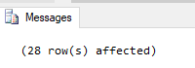

e) удалите все созданные ограничения и значения по умолчанию. После этого, удалите поле ID. Имена значений по умолчанию найдите самостоятельно, приведите код, которым пользовались для поиска;

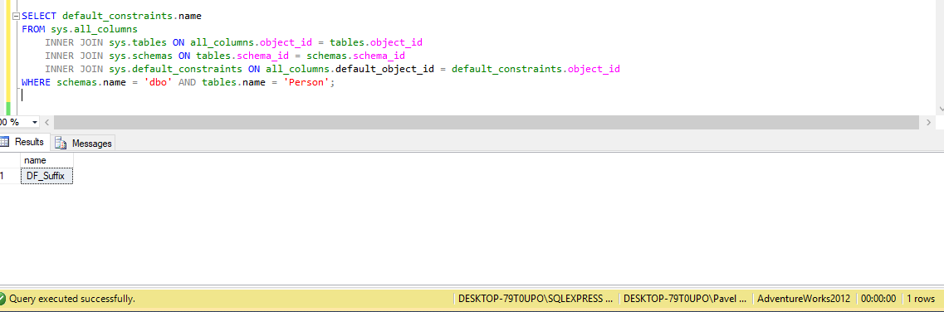 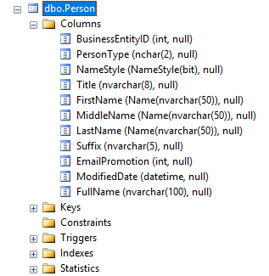

f) удалите таблицу dbo.Person.

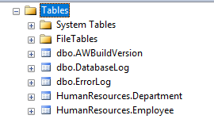

**Task 2**

1. выполните код, созданный во втором задании второй лабораторной работы. Добавьте в таблицу dbo.Person поля SalesYTD MONEY, SalesLastYear MONEY и OrdersNum INT. Также создайте в таблице вычисляемое поле SalesDiff, считающее разницу значений в полях SalesYTD и SalesLastYear.  
   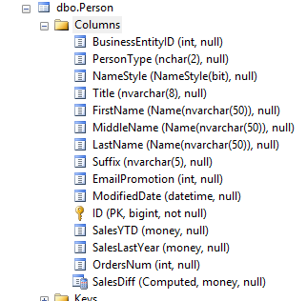

b) создайте временную таблицу #Person, с первичным ключом по полю BusinessEntityID. Временная таблица должна включать все поля таблицы dbo.Person за исключением поля SalesDiff.

c) заполните временную таблицу данными из dbo.Person. Поля SalesYTD и SalesLastYear заполните значениями из таблицы Sales.SalesPerson. Посчитайте количество заказов, оформленных каждым продавцом (SalesPersonID) в таблице Sales.SalesOrderHeader и заполните этими значениями поле OrdersNum. Подсчет количества заказов осуществите в Common Table Expression (CTE). 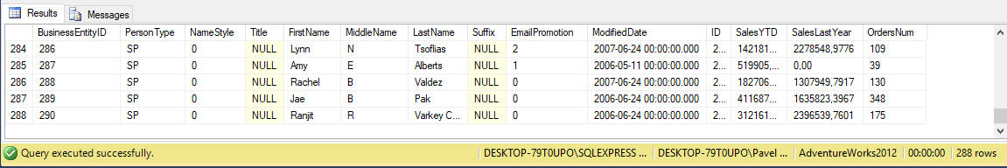

d) удалите из таблицы dbo.Person одну строку (где BusinessEntityID = 290)

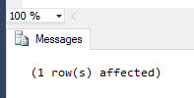

e) напишите Merge выражение, использующее dbo.Person как target, а временную таблицу как source. Для связи target и source используйте BusinessEntityID. Обновите поля SalesYTD, SalesLastYear и OrdersNum таблицы dbo.Person, если запись присутствует и в source и в target. Если строка присутствует во временной таблице, но не существует в target, добавьте строку в dbo.Person. Если в dbo.Person присутствует такая строка, которой не существует во временной таблице, удалите строку из dbo.Person.

